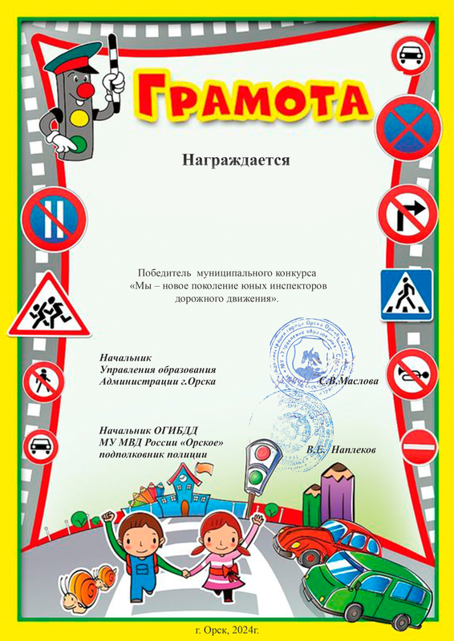

Овчинникова
Анастасия Юрьевна

